操作系统
实 验 报 告
课程名称 | 操作系统 | 课程编号 |  | 201910600304
实验项目名称 | 实验1 实验环境的使用
学号 |  |  | 班级
姓名 |  |  | 专业
学生所在学院 | 计算机科学与技术学院 |  | 指导教师
机房

哈尔滨工程大学

第一讲 实验环境的使用

一、实验概述
1. 实验名称
实验环境的使用
2. 实验目的
熟悉VSCode的基本使用方法
练习编译、调试Linux内核及应用程序
学习Linux中的基本命令和常用工具的使用方法。
3. 实验类型
验证性实验
4. 实验内容
·VSCode的基本使用方法
·Linux 0.11内核项目的生成和调试
·Linux 0.11应用程序项目的生成和运行
·在Linux 0.11 操作系统中编写应用程序
·在Linux 0.11 操作系统中编写更复杂的Linux 0.11应用程序
·提交作业

二、实验环境
操作系统：Linux 0.11
编译器：GCC 1.40
语言：C
工具：VSCode、Git、在线实验平台

三、实验过程
1. 设计思路和流程图
(1)打开init/main.c文件，在其下面添加一行新的源代码，将字符串“Hello Linux！”打印输出到屏幕上。生成项目成功后，按F5启动调试，查看Bochs虚拟机的Display窗口是否能够正常显示读者添加的信息。
(2)在Linux根目录下创建newapp文件夹。
(3)使用C语言编写应用程序add.c和main.c。
(4)编写makefile文件，通过GCC编译add.c和main.c为add.o和main.o，再将编译出的add.o和main.o连接至app。
(5)将上述文件镜像至硬盘，同时复制到软盘b中，再将上述文件复制到Windows资源管理器中。
2. 算法实现
编写基本add函数和main函数
3. 需要解决的问题及解答
vi编辑器的使用方法，通过网上搜索得到解答。
4. 源程序并附上注释
add.c
int add(int x,int y){
return x+y;
}

main.c
#include <stdio.h>
int main(){
int a,b;
scanf("%d %d",&a,&b);
printf("%d ",add(a,b));
}

makefile
app:main.o add.o
gcc main.o add.o -o app
main.o:main.c
gcc -c main.c
add.o:add.c
gcc -c add.c
clean:
rm -f app main.o add.o
6. 程序运行时的初值和运行结果

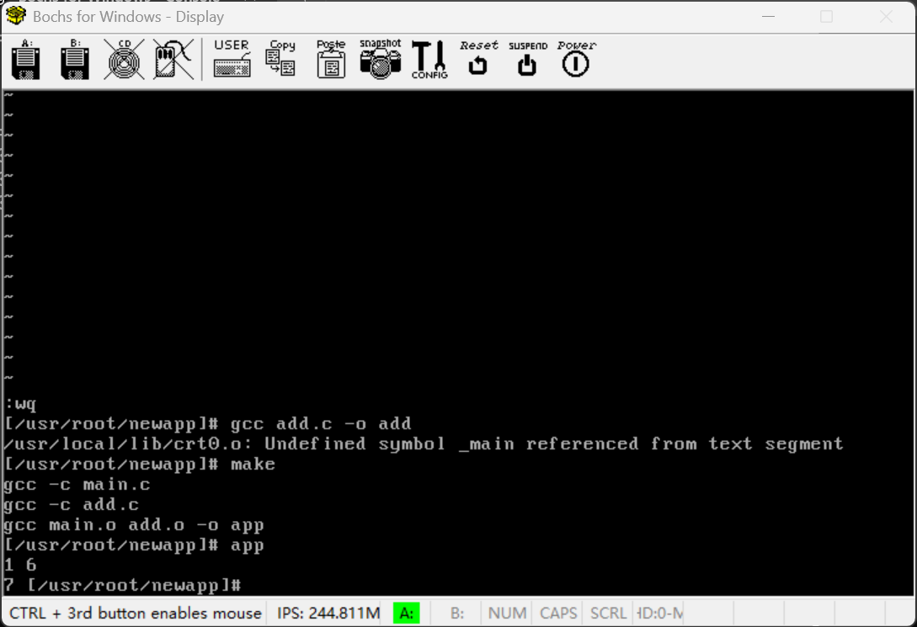

四、实验体会
1. 练习使用单步调试功能（逐过程、逐语句），体会在哪些情况下应该使用“逐过程”调试，在哪些情况 下应该使用“逐语句”调试。练习使用各种调试工具（包括“WATCH”窗口、“CALL STACK”窗口等）， 为后续调试Linux 0.11内核做好准备。
在调试过程中，如果遇到的是函数调用语句，并且我主要关注当前函数的逻辑，而不需要查看被调用函数的内部实现细节，此时使用“逐过程”更为合适。它能够在一次操作中直接跳过被调用函数的内部代码，只在调用完成后返回下一条语句，使调试过程更加高效。例如，在调用数学库函数或已经经过验证的工具函数时，使用“逐过程”可以避免进入无关代码，提升调试效率。
相反，当我希望观察某个函数的内部执行流程，比如怀疑错误发生在该函数内部时，就需要使用“逐语句”进入函数体内。通过“逐语句”，可以逐行查看变量的变化、分支的执行情况以及逻辑是否按照预期运行。这对于排查复杂逻辑函数或首次阅读不熟悉的代码特别有效。

2. 练习使用Linux 0.11提供的各种文件操作命令。使用这些命令浏览硬盘中的目录结构，要求能够使用 cd命令进入根目录，使用ls命令列出根目录中的所有文件夹，自行查找资料掌握根目录中各个文件夹 的功能和用途。
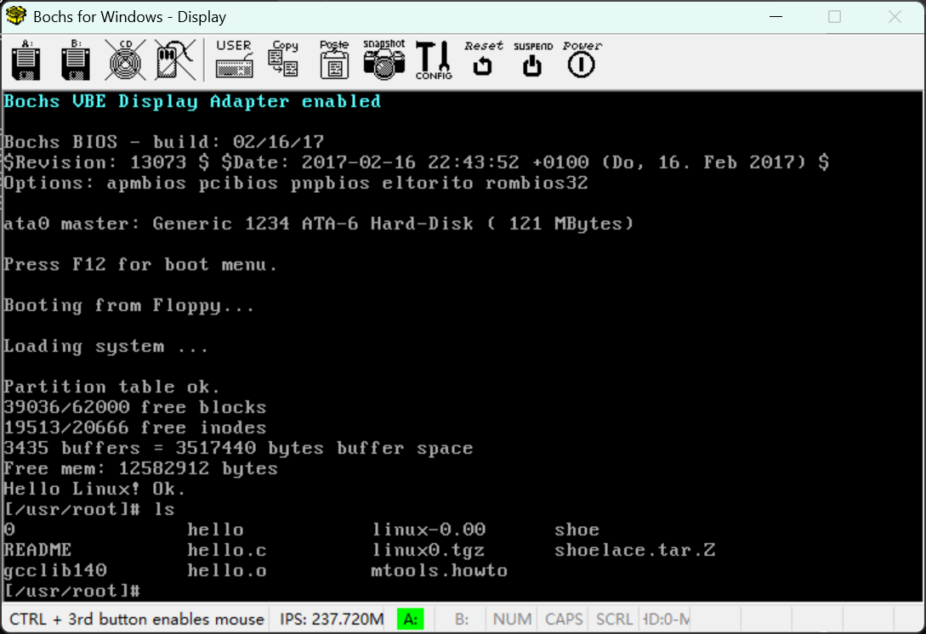
练习使用ls和cd指令

在本次学习和实践过程中，我在编写源代码时遇到了一些困难，其中很大一部分源于对 vi 编辑器操作的不熟悉。通过查阅资料和浏览相关教程，我逐步掌握了 vi 的常用指令和使用方法，最终顺利完成了代码的编辑工作。
本次实验使我对 Linux 0.11 的内核结构及应用程序的编写与运行机制有了更清晰的认识，也进一步提升了自主学习和排查问题的能力。面对陌生问题时，主动检索资料、分析原因、寻找解决途径，不仅加深了我对知识点的理解，也提高了实际动手与独立解决问题的能力。

